# EJERCICIOS XML.

1. DOCUMENTO BIEN FORMADO. Copiar este código en notepad ++ guardarlo con extensión xml , y abrir dicho documento con un navegador

<?xml version="1.0"?>

<!-- Este documento contiene un poema -->

<Poema>

<Titulo>El Reino Perdido</Titulo>

<!--título del poema -->

<Datos Autor="desconocido" Fecha="1700"/>

<Cuerpo>

<!-- cuerpo del poema -->

Las huestes de don Rodrigo

desmayan y huian

cuando en la octava batalla

sus enemigos vencian

...

</Cuerpo>

</Poema>

1. Crear un documento xml “alumnos.xml” bien formado para describir elementos relativos a los alumnos de una clase, incluido su número de teléfono móvil, se debe especificar si es fijo o es móvil. Insertar varios alumnos.

1- Declaración del tipo de documento

2- Insertamos un comentario para explicar que información tendrá el documento.

3- Declaramos el elemento raíz alumnos

4- Creamos el primer item, alumno. Que tiene nombre, apellidos1, apellidos2, teléfono con un atributo tipo que puede ser fijo o móvil.

1. Crea un documento XML “libros.xml” que contenga información de 5 libros. El primer libro tiene título, un autor, isbn y un precio. El segundo libro tiene título, dos autores, isbn y un precio. El tercer libro tiene título, un autor, no tiene isbn y un precio. El cuarto libro tiene título, un autor, isbn y dos precios. El quinto libro tiene título, un autor, un isbn y no tiene precio.
2. Crea un documento XML “pedidos.xml” para el siguiente pedido que ha recibido por correo electrónico una empresa que se dedica a la venta de herramientas para jardinería:

"Hola, necesito una cortadora de césped para mi jardín de esas que anuncian en oferta, me Gustaría que fuera uno de esos modelos eléctricos, pues las de gasolina contaminan mucho. Me Llamo Roberto Movilla, la cortadora la tendrán que enviar a Albacete, la dirección es Plaza de la Duquesa 12, la recogerá mi esposa que se llama Alicia Abad. Ahora que lo pienso también necesitaré 3 podadoras para los setos. Les paso mi dirección de aquí para lo referente al pago, es General Ricardos 56, aquí en Madrid. Es urgente, por favor, el césped está muy alto."

La fecha del pedido es el 20 de octubre del 99. El empleado que se encarga del pedido ha comprobado algunos datos necesarios: el código postal de la dirección de Albacete es 05020 y el de la de Madrid 28055; también ha consultado el catálogo de productos y ha averiguado que la cortadora vale 148.95 euros y su código de producto es 872-AA, aunque no sabe si es o no eléctrica; una podadora vale 7.98 y su código es 926-FH.

1. A continuación se muestra el código de un documento XML que no está bien formado. Corrígelo para que sí lo esté.

<?xml version="1.0"?>

<libros>

<libro>

<titulo>Don Quijote de la Mancha</titulo>

<autor>Miguel de Cervantes</autor>

<paginas>345</paginas>

<titulo>Cabo Trafalgar</titulo>

<autor>Arturo Pérez Reverte</autor>

<paginas>145</paginas>

</libros>

1. Diseñar un documento XML que incluya la información necesaria para enviar los datos de un correo electrónico:
   1. destinatario o destinatarios, y remitente con nombre y dirección
   2. asunto,
   3. cuerpo,
   4. adjunto(s)
2. Queremos generar un documento XML en el cual se vayan explicando cada una de las etiquetas HTML con un ejemplo para cada una.
3. Crear la estructura del xml que deberá tener al menos lo siguiente:
   1. La raíz del documento será <html-doc>.
   2. Para cada etiqueta de html ,<tag>, a explicar dispondremos de los siguientes elementos: <nombre> , <descripcion> y <ejemplo>.
4. El contenido de la etiqueta <ejemplo> estará en CDATA para simplificar la inserción de código.
5. Insertar en un documento el contenido siguiente atendiendo a la estructura anterior:
   1. la etiqueta p ,
   2. con nombre párrafo
   3. con descripción: elemento que determina un párrafo del documento
   4. con el siguiente ejemplo:

<p>Los párrafos pueden contener <em>otras</em>etiquetas.</p>

1. Insertar a continuación de la etiqueta anterior:
   1. la etiqueta html
   2. con nombre documento
   3. descripción: es elemento raíz de HTML,
   4. y el ejemplo:

<html>

<head><title>html de ejemplo</title></head>

<body>

<p>aqui va el texto</p>

</body>

</html>

1. **C**onstruir un documento XML que permita modelizar la estructura de datos presente en el siguiente factura de una empresa de productos informáticos:

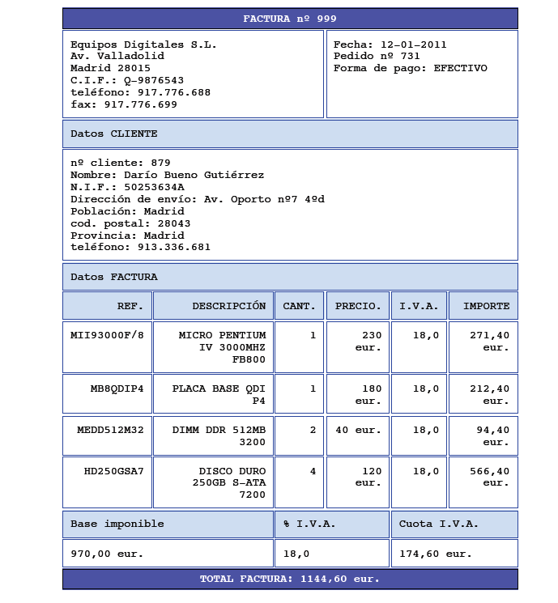

1. **C**onstruir un documento XML que modelice la información que se almacena de una **película** tipo. La siguiente tabla muestra la información básica:

